
Pressemitteilung

Büdelsdorf, 03.09.2024
Der clevere Pflanztrog – ACO ClimateBoxx: Wasserspeicher für mehr Grün in der Stadt

Die zunehmende Urbanisierung und die Auswirkungen des Klimawandels erfordern innovative Lösungen, um unsere Städte grüner und lebenswerter zu gestalten. Die neue ACO ClimateBoxx bietet genau diese Lösung: ein flexibles, oberirdisches Pflanz- und Baumsystem, das nicht nur durch sein ansprechendes Cortenstahl-Design besticht, sondern auch eine einfache und effektive Möglichkeit zur Begrünung von Innenstädten bietet – ohne Rücksicht auf die unterirdische Infrastruktur nehmen zu müssen. Damit trägt das WaterTech-Unternehmen ACO zur Verbesserung der Lebensqualität in urbanen Räumen bei.
Einfach und flexibel: Mehr Grün für die Stadt
Mit einer Grundfläche von 3 m² schafft die ACO ClimateBoxx Platz für vielfältige Begrünungsmöglichkeiten und bringt so mehr Lebensfreude in urbane Räume. Das robuste Material und die durchdachte Konstruktion machen die Installation und Pflege denkbar einfach. Städte, Kommunen und Unternehmen können die ClimateBoxx problemlos in bestehenden oder neu geplanten Stadtbereichen einsetzen, um schnell sichtbare Erfolge bei der Begrünung zu erzielen.
Innovative Bewässerungstechnologie: Nachhaltigkeit auf Knopfdruck
Die ACO ClimateBoxx revolutioniert die Bewässerung von Pflanzen und jungen Bäumen in der Stadt. Dank einer patentierten Technologie verfügt die ClimateBoxx über einen integrierten Wasserspeicher, der mit einer effizienten unterirdischen Bewässerung kombiniert wird. Diese clevere Lösung sorgt dafür, dass Pflanzen kontinuierlich mit der optimalen Menge an Wasser versorgt werden. Besonders in heißen Sommermonaten, wie sie durch den Klimawandel immer häufiger auftreten, bietet die konstante Bodenfeuchtigkeit einen entscheidenden Vorteil für das Wachstum und Überleben der Pflanzen.

IoT-Technologie für intelligente Bewässerung
Die ACO ClimateBoxx ist mit modernster IoT-Technologie ausgestattet, die eine Echtzeitüberwachung des Systems ermöglicht. Über ein LoraWAN-Netz können Nutzer den Wasserfüllstand, die Bodenfeuchte und den Batteriestatus bequem per Smartphone ablesen. Diese smarte Technologie reduziert nicht nur den Wasserverbrauch, sondern auch den Bedarf an manuellen Bewässerungsarbeiten. Dadurch wird nicht nur die Effizienz gesteigert, sondern auch die Anzahl der Fahrzeugbewegungen mit Wassertanks im Stadtzentrum erheblich reduziert, was zu einer signifikanten CO2-Reduzierung führt.
Nachhaltigkeit und Effizienz vereint
Jede Variante der ACO ClimateBoxx verfügt über einen großzügigen Wasserspeicher und eine zeitgesteuerte Pumpe, die für die regelmäßige Bewässerung sorgt. Diese durchdachte Kombination von Design, Technologie und Nachhaltigkeit macht die ACO ClimateBoxx zu einem unverzichtbaren Werkzeug für die urbane Begrünung und den Klimaschutz.
Mit der ACO ClimateBoxx schaffen Städte eine grüne Zukunft – flexibel, effizient und nachhaltig. Ideal für Kommunen, Unternehmen und Planer, die flexible und effiziente Begrünungslösungen suchen.

> ca. 2.991 Zeichen <

Bilder (Quelle: ACO)

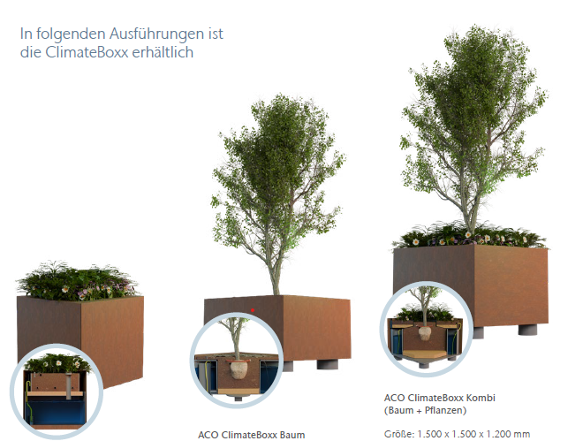
ACO ClimateBoxx Pflanzen in der Größe 1.200 x 1.2000 x 900 mm mit ca. 550 Liter Wasserspeicher

ACO ClimateBoxx Baum in zwei Größen mit bis zu 1.000 Liter Wasserspeicher
ACO ClimateBoxx Kombi – Baum + Pflanzen in der Größe 1.500 x 1.5000 x 1.200 mm mit ca. 1.000 Liter Wasserspeicher

Die ACO GmbH
Als Teil der weltweiten ACO Gruppe gehört die ACO GmbH zu den führenden Anbietern ganzheitlicher Systemlösungen rund um die klimaresiliente Freiraum-, Infrastruktur- und Gebäudeplanung. Der nachhaltige Umgang mit der wertvollen Ressource Wasser, verdeutlicht durch den Claim „ACO. we care for water“, steht im Mittelpunkt aller Unternehmensaktivitäten. Mit dem ACO WaterCycle bietet das Unternehmen ein breites Spektrum an Systemlösungen, um Oberflächenwasser oder Abwasser zu sammeln, aufzubereiten, zurückzuhalten und wieder zur Verfügung zu stellen. Darüber hinaus berät und unterstützt ein starkes Außen- und Innendienstteam alle Objektbeteiligten in jeder Projektphase.

Pressekontakt:
ACO GmbH
Tanja Holst
Public Relations - Fachpresse
Tel.: +49 4331 354 197
Mobil: +49 151 64738331
E-Mail: tanja.holst@aco.com

